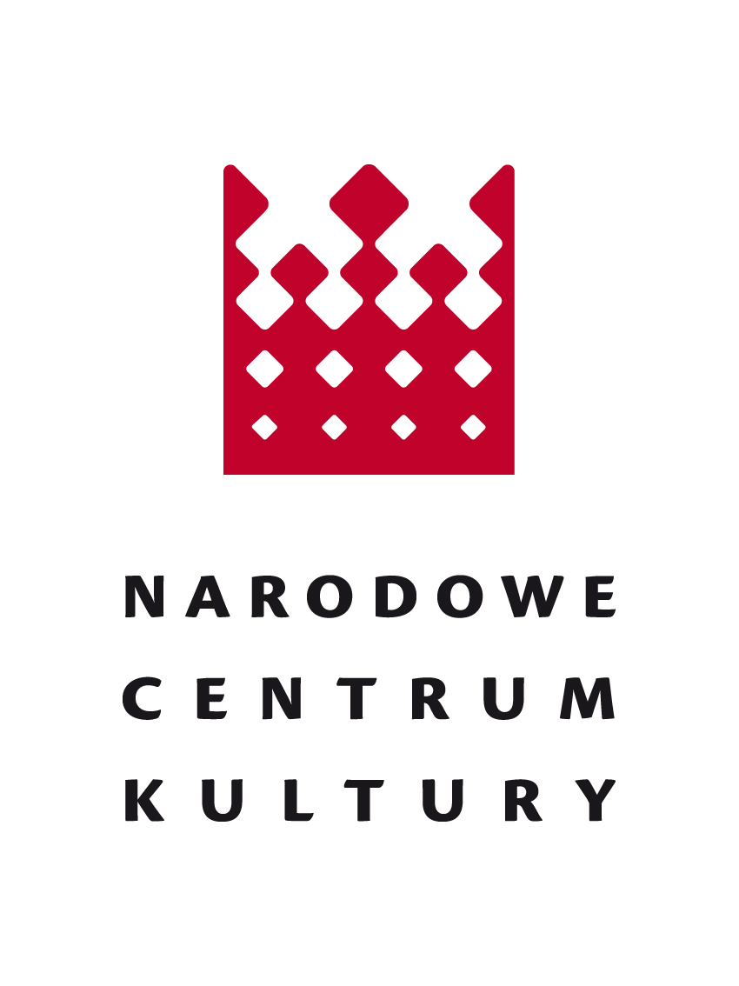

Projekt dofinansowany ze środków Narodowego Centrum Kultury w ramach Programu Dom Kultury + Inicjatywy lokalne 2013”

WNIOSEK O DOFINANSOWANIE
INICJATYWY LOKALNEJ 2013
w ramach „Programu Dom Kultury + Inicjatywy lokalne 2013”.

- DANE NA TEMAT WNIOSKODAWCY:
Nazwa grupy:

Osoby odpowiedzialne za realizację projektu (imię i nazwisko, numer
telefonu):

II. TYTUŁ PROJEKTU:

III. OPIS PROJEKTU (działania, cel, do kogo jest skierowany):

- CZAS TRWANIA PROJEKTU:

- Data rozpoczęcia i zakończenia projektu:

- Harmonogram działań:
Lp | DZIAŁANIE | TERMIN |  | OSOBA ODPOWIEDZIALNA
Lp | DZIAŁANIE | OD | DO | OSOBA ODPOWIEDZIALNA

- BUDŻET PROJEKTU

- Kwota wnioskowana:

- Budżet projektu

LP | KOSZTY ZADANIA  RZECZOWE I OSOBOWE | JEDNOSTKA | ILOŚĆ |  |  | ŹRÓDŁA FINANSOWANIA
 |  |  |  | KOSZT JEDNOSTKOWY | SUMA | DOTACJA | SPONSOR
 | RAZEM:

- W jakich kwestiach innych niż finansowe oczekujecie wsparcia od MGOK?

Zasoby MGOK w Kaliszu Pomorskim

wsparcie w formie użyczenie pomieszczeń np. Sali , galerii, sali na zajęcia warsztatowe itp.

nagłośnienie (proszę dokładnie określić)

Promocja np. inf. na stronie internetowej , udostępnienie powierzchni reklamowych w gablotach, druk plakatów i ulotek, itp.

OŚWIADCZENIE DO WNIOSKU APLIKACYJNEGO

Oświadczam, że: zgodnie z ustawą z dnia 29 sierpnia 1997 roku o ochronie danych osobowych (tekst jednolity Dz.U. z 2002 r. Nr 101, poz. 926 ze zmianami) wyrażam zgodę na przetwarzanie moich danych osobowych dla potrzeb kwalifikacji i udziału w programie, w tym na udostępnianie ich do wiadomości publicznej po zakwalifikowaniu mnie do udziału w programie.

SKŁAD GRUPY
L. p. | Nazwisko i imię | Adres | Numer telefonu | Czytelny podpis
Koordynator grupy/ lider
1
Członkowie grupy
2
3
4

Wniosek należy złożyć osobiście w 1 egzemplarzu w:
Miejsko – Gminnym Ośrodku Kultury w Kaliszu Pomorskim
ul. Dworcowa 6
do 22.07.2013r do godz. 15.00

Podpisy przedstawicieli grupy nieformalnej:

1.

2.

3.

